9 класс.24.04. Тема урока: § 79.Термоядерная реакция. (ТЯР)
Посмотреть видеофильм
https://videouroki.net/video/54-termoyadernye-reakcii.html- ответьте на вопросы и пришлите для оценивания
1.Токамак - это….
.2.Плазма -….
3.Получение трития (реакцию написать)
4. Запасы дейтерия где?
5.Сколько лет уже светит Солнце?
6.Написать в тетрадь цикл водорода
7.Запас водорода на Солнце на сколько лет?
8. Где может быть использована ТЯР?

Реакции слияния лёгких ядер, происходящие при очень высоких температурах (от десятков до сотен миллионов градусов), называются термоядерными.
Простейшим примером термоядерной реакции является преобразование двух ядер дейтерия в ядро гелия.
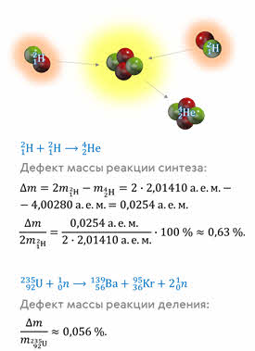
Если бы этот процесс удалось использовать для производства энергии, то он оказался бы в десять раз эффективнее процесса деления урана.
Возможность использования термоядерных реакций открывает перед человечеством новый путь получения энергии. Одной из самых перспективных в этом отношении является реакция синтеза дейтерия и трития, в результате которой образуется гелий и вылетает свободный нейтрон.
В естественных условиях термоядерные реакции синтеза происходят в недрах звёзд и являются основным источником их энергии. Поэтому термоядерные реакции играют очень важную роль в эволюции Вселенной, в частности в преобразованиях химических веществ в ней. Так, например, на стадии зарождения звезды из газового водородного облака силы всемирного тяготения сжимают водород до такой степени, что в центре образовавшейся звезды температура возрастает до десятков миллионов градусов. В результате внутри звезды начинают протекать термоядерные реакции, и она в течение миллиардов лет светит, излучая энергию

